**SP MEDICAL GROUP**

Documentação

Sumário

1. Resumo 3

2. Descrição do projeto 3

3. Banco de dados relacional 3

4. Modelagem de dados 3

Modelo Conceitual 3

Modelo Lógico 3

Modelo Físico 3

Cronograma 3

Trello 3

# Resumo

Documento baseado no projeto, onde foram feitas as modelagem e um resumo da descrição do projeto

# Descrição do projeto

Uma nova clínica médica chamada SP Medical Group, empresa de pequeno porte que

atua no ramo da saúde, foi criada pelo médico Fernando Strada em 2020 na região da

Paulista em São Paulo. Fernando tem uma equipe de médicos que atuam em diversas

áreas (pediatria, odontologia, gastrenterologia etc.).

Sua empresa, por ser nova, iniciou a administração dos registros de forma simples,

utilizando softwares de planilhas eletrônicas e, com o sucesso da clínica, sua gestão

passou a se tornar complicada devido à alta demanda dos pacientes.

# Banco de dados relacional

Banco de dados relacional é aquele cuja estrutura dos dados possuem tabelas relacionadas, onde trás para o usuário uma facilidade quanto ao entendimento.

# Modelagem de dados

Modelagem de dados é uma estratégia onde é feito uma estrutura do sistema visual para mostrar as relações das tabelas por meio dos dados, facilitando o entendimento.

## Modelo Conceitual

Essa modelagem tem a função de mostrar as entidades de maneira objetiva, simples onde exibe também as cardinalidades.

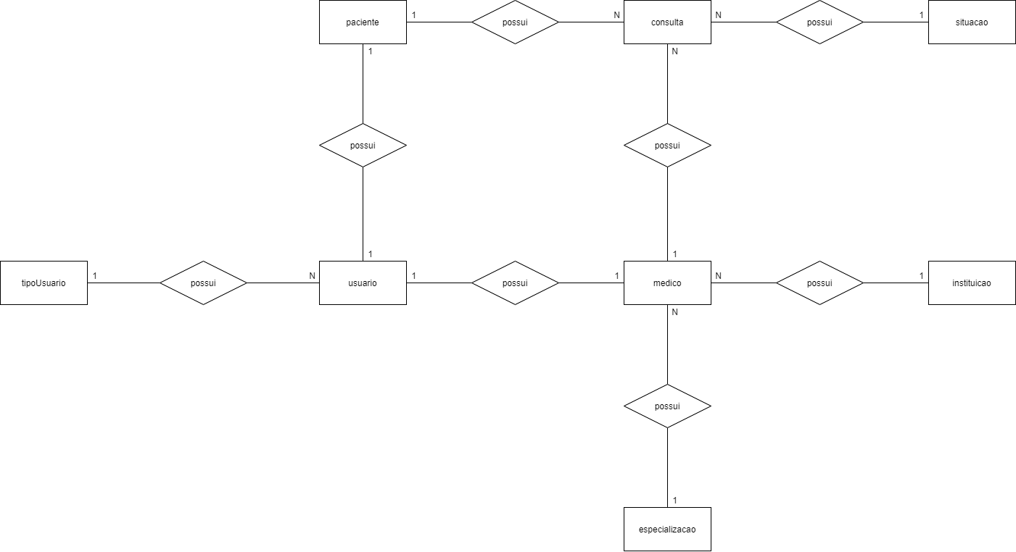

## Modelo Lógico

Essa modelagem tem a função de mostrar as entidades de maneira mais detalhada, com seus campos onde também exibe as cardinalidades.

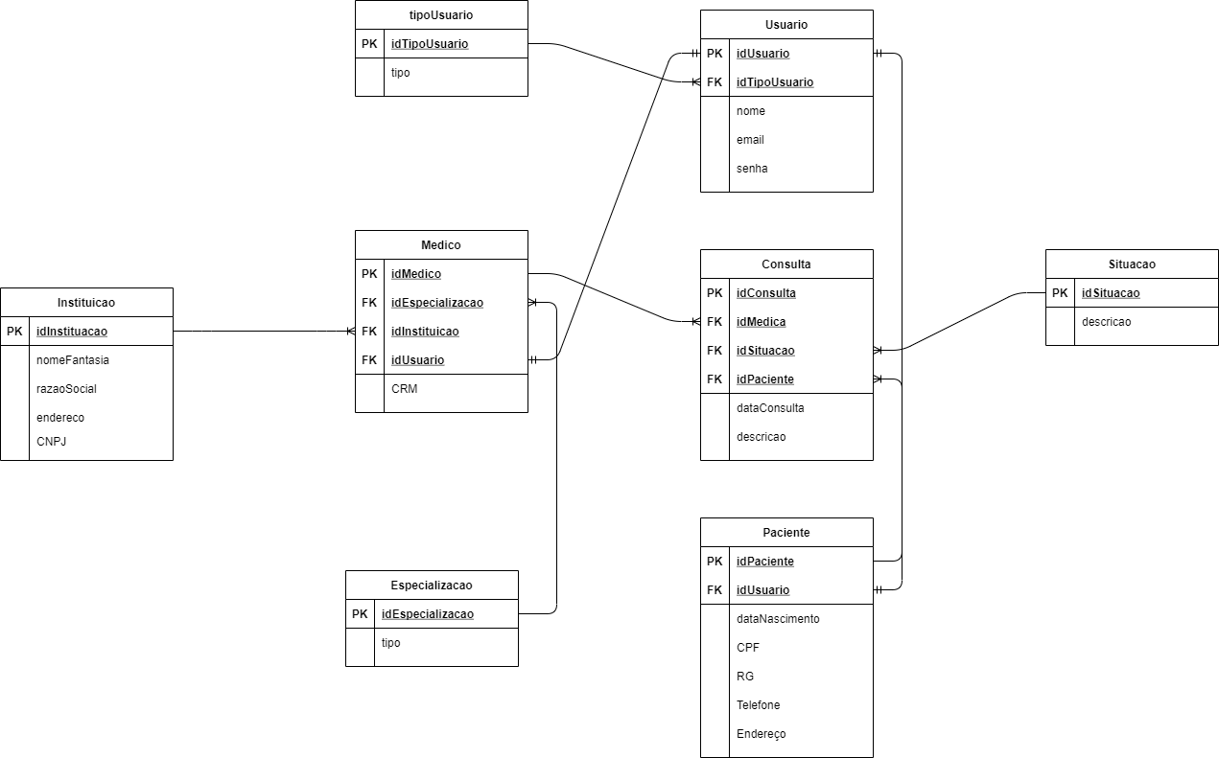

## Modelo Físico

Essa modelagem tem a função de mostrar as entidades de maneira detalhada, com seus campos onde também exibe os registros com os dados.

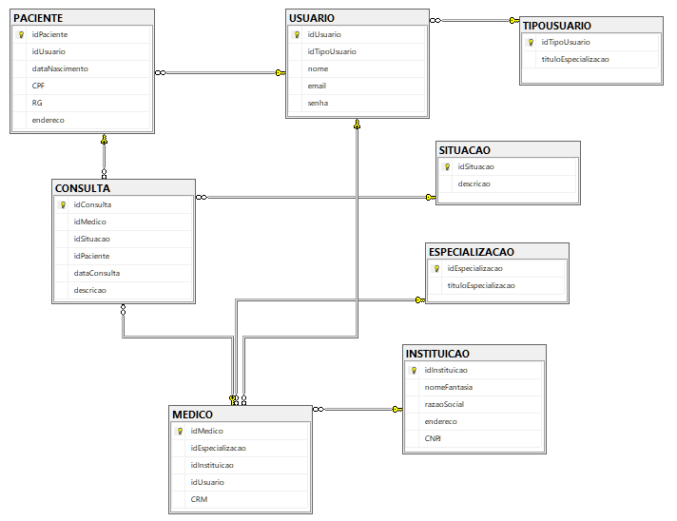

## Cronograma

|  | Dia 1 | Dia 2 | Dia 3 | Dia 4 | Dia 5 |
| --- | --- | --- | --- | --- | --- |
| Modelo Conceitual | X |  |  |  |  |
| Modelo Lógico | x |  |  |  |  |
| Modelo Físico | x |  |  |  |  |

### Trello

https://trello.com/b/AG3rlvvC/projetospmedgroup